Как научить ребенка правильно держать ручку-карандаш.

[[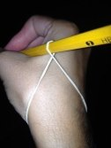](http://ok.ru/profile/434917076352/statuses/64049013863808)](http://ok.ru/profile/434917076352/statuses/64049013863808)

[[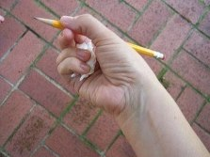](http://ok.ru/profile/434917076352/statuses/64049013863808)](http://ok.ru/profile/434917076352/statuses/64049013863808)

[[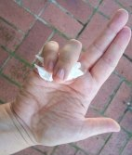](http://ok.ru/profile/434917076352/statuses/64049013863808)](http://ok.ru/profile/434917076352/statuses/64049013863808)

[[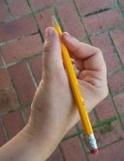](http://ok.ru/profile/434917076352/statuses/64049013863808)](http://ok.ru/profile/434917076352/statuses/64049013863808)